Міністерство освіти і науки України   
Національний технічний університет України «Київський політехнічний   
інститут імені Ігоря Сікорського"

Факультет інформатики та обчислювальної техніки

 Кафедра автоматизованих систем обробки інформації і управління

 Звіт

 з лабораторної роботи № 5 з дисципліни    
«Основи програмування-1»   
«Організація циклічних процесів. Складні цикли

» 

 Варіант 25

Виконав студент ІП-02, Василенко Павло Олександрович (шифр, прізвище, ім'я, по батькові)

 Перевірила ____________________________________ (прізвище, ім'я, по батькові)

Київ 2020

Лабораторна робота 5

Організація циклічних процесів. Складні цикли

**Мета:** вивчити особливості організації складних циклів.

**Постановка задачі:**

25. Дано натуральне число а. Знайти найближче до нього просте число.

Для знайдення наближчого простого числа достатньо знайти

попереднє просте число й наступне просте число. Шукаючи кожне з чисел рахувати пройдені кроки до нього. Після цього порівняти

кількість кроків Результатом виведення є натуральне просте число, яке є найближчим до даного числа а.

|  |  |  |  |
| --- | --- | --- | --- |
| **Змінна** | **Тип** | **Назва** | **Призначення** |
| Задаче число | Ціле | a | Початкові дані |
| Початкове число | ціле | Starta=a | Початкові дані |
| Дільник для перевірки на простоту числа | Ціле | d | Проміжні дані |
| Попереднє просте число | Ціле | preva | Проміжний результат |
| Наступне просте число | Ціле | nexta | Проміжний результат |
| Кількість кроків до Попереднього числа | Ціле | Step1=0 | Проміжний результат |
| Кількість кроків до нступного числа | Ціле | Step2=0 | Проміжний результат |
| Результат(попереднє чи наступне) | Ціле | res | результат |

Блок-схема:

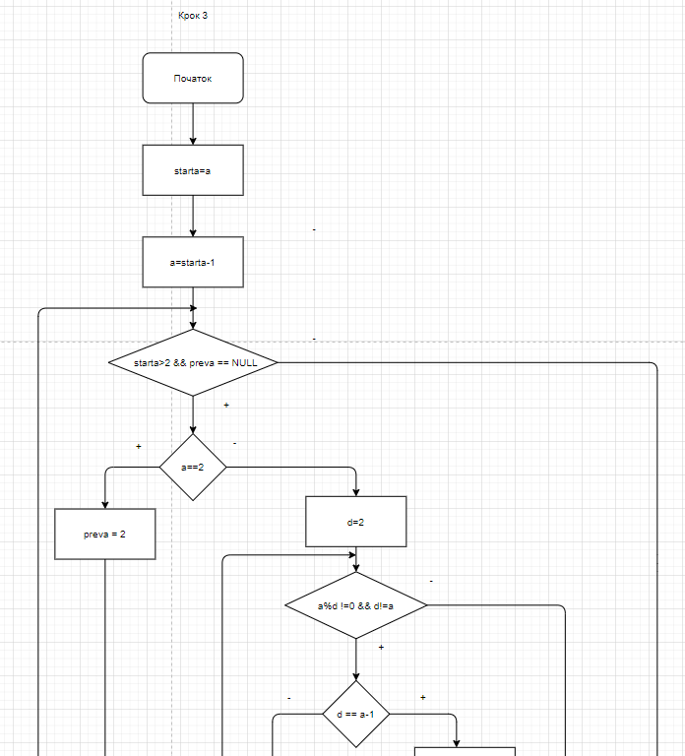

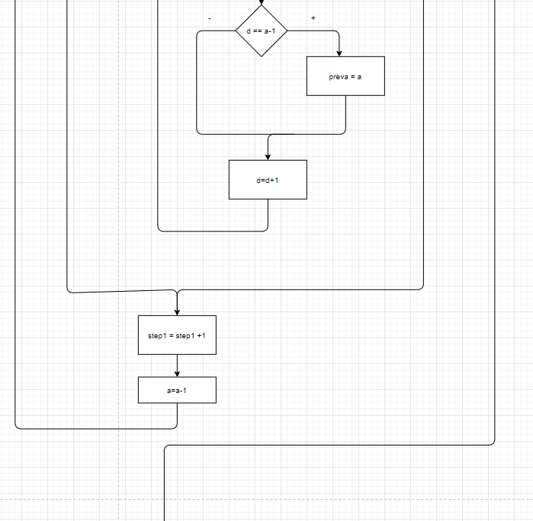

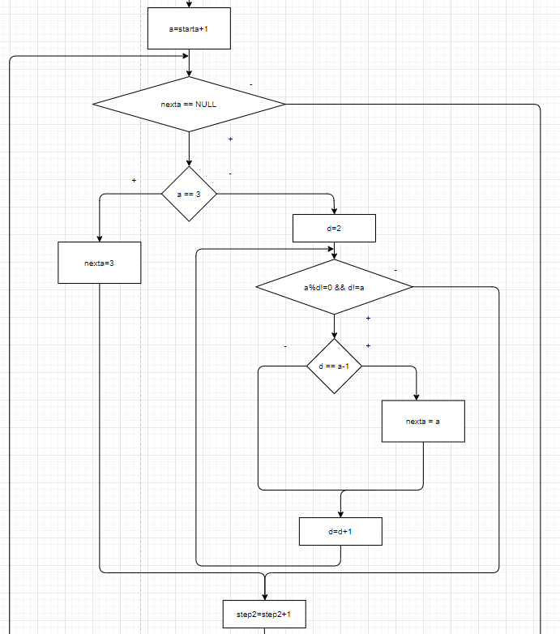

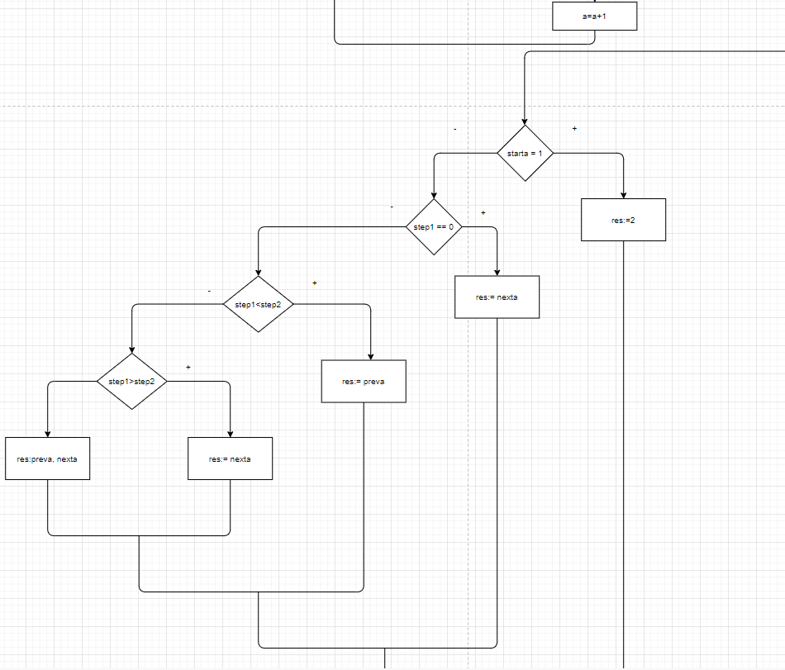

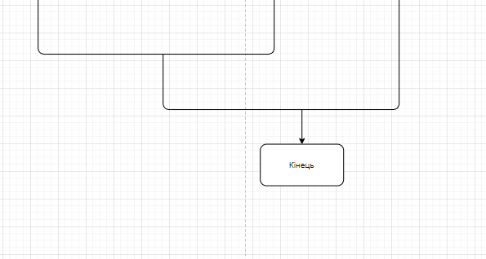

Код програми на С++:

|  |
| --- |
| #include <iostream>  using namespace std;  int a;  int starta; //стартовое значение а  int preva; // тут у нас предыдущее простое число хранится.  int nexta; // тут у нас следующее простое число хранится.  int step1 = 0, step2 = 0; // шаг  int main()  {  setlocale(LC_ALL, "Russian");  cout << "Enter a: "; cin >> a; //вводим число  starta = a; //запоминаем начальное значение  a = starta - 1;  while(starta>2 && preva == NULL) //проверяем каждое предыдущее число, если начальное  // число имеет прерыдущее простое и мы ранее не нашли простого числа  {    if (a == 2)  {  preva = 2; //для варианта когда startа == 3  }    else  {  int d = 2;  while (a % d != 0 && d != a)  {  if (d == a - 1)  { //если число не делится на делитель и делитель уже последний ,  preva = a;  }  d = d + 1;  }  }  step1 = step1 + 1;// добавляем шаг  a = a - 1;  }  a = starta+1;//обновляем а для поиска следующего простого числа  while (nexta == NULL)  { //вычисляем следующее простое число  if (a == 3)  { // для а =2  nexta = 3;  }  else  {  int d = 2;  while (a % d != 0 && d != a)  {  if (d == a - 1)  { //если число не делится на делитель и делитель уже последний ,  nexta = a;  }  d = d + 1;  }  }  step2 = step2 + 1;//добавляем шаг  a = a + 1;  }  if (starta == 1) {  cout << 2 << endl;  }  else if (step1 == 0)  { //если предыдущего шага не существовало  cout << nexta << endl;  }  else if (step1 < step2)  { //если предыдущее простое число ближе чем следующее, то вывести его  cout << preva << endl;  }  else if (step1 > step2)  { // если следующее простое число ближе чем предыдущее, т овывести его  cout << nexta << endl;  }  else  { //если растояние одинаковое, вывести оба  cout << preva << endl;  cout << nexta << endl;  }  return 0;  } |

Тестування програми:

|  |  |  |
| --- | --- | --- |
|  |  |  |
|  |  |  |

Код програми на Python:

|  |
| --- |
| a=int(input("Enter a: "))  starta=a  a=starta-1  step1=0  step2=0  preva = None  nexta = None  while starta>2 and preva == None:  if a ==2:  preva=2  else:  d=2  while a%d != 0 and d!=a:  if d== a-1:  preva = a  d=d+1  step1=step1+1  a=a-1  a=starta+1  while nexta == None:  if a==3:  nexta=3  else:  d=2  while a%d!=0 and d!=a:  if d==a-1:  nexta=a  d=d+1  step2=step2+1  a=a+1  if(starta == 1):  print(2)  elif step1==0:  print(nexta)  elif step1<step2:  print(preva)  elif step1>step2:  print(nexta)  else:  print(preva)  print(nexta) |

Скрін коду:

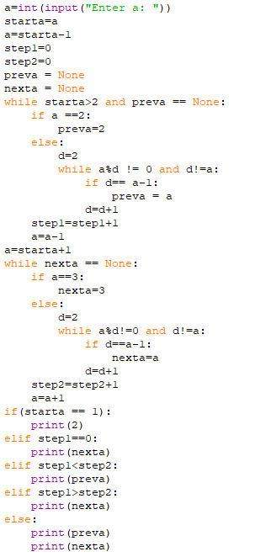

Тестування програми:

|  |  |  |
| --- | --- | --- |
|  |  |  |
|  |  |  |

Висновок: Виконавши цю роботу я здобув навчики складання програм з використанням складних циклів. На прикладі розробив програму, що знаходить найближче просте число до заданого натурального.